Pelatihan Pengembangan Media Pembelajaran Berbasis Internet of Thing untuk Meningkatkan Kompetensi Guru SMK

Asnil^{*)1}, Fivia Eliza²
¹²Teknik Elektro/ Teknik ELektro/ Fakultas Teknik/ Universitas Negeri Padang
*⁾Corresponding author, asnil81@ft.unp.ac.id

(Di isi oleh editor)  Revisi XX/XX/XXXX;  Diterima XX/XX/XXXX;  Publish XX/XX/XXXX  Kata kunci: media pembelajaran, mikrokontroller, internet of thing. | Abstrak  Kegiatan pengabdian kepada masyarakat ini di dasari oleh permasalahan yang sering muncul di Sekolah Menengah Kejuruan (SMK). Diantaranya kemampuan guru dalam menghadapi kemajuan teknologi yang berpengaruh terhadap proses pembelajaran, seperti inovasi guru dalam pengembangan media pembelajaran. Upaya untuk mengatasi permasalahan tersebut adalah dengan memberikan pelatihan kepada guru berdasarkan permasalahan yang ada dan hasil diskusi dengan mitra. Topik pembelajaranya adalah mengenai penggunaan mikrokontroller pada bidang Internet of Thing (IoT). Dari kegiatan ini juga dihasilkan sebuah media pebelajaran berupa trainer aplikasi mikrokontroller menggunakan konsep IoT yang dapat dimanfaatkan oleh guru dan siswa dalam proses pembelajaran.

This is an open access article distributed under the Creative Commons Attribution License, which permits unrestricted use, distribution, and reproduction in any medium, provided the original work is properly cited. ©2019 by author (s)

PENDAHULUAN
Analisis Situasi
Berdasarkan undang-undang nomor 20 tahun 2003 yang membahas mengenai sistem pendidikan nasional maka Sekolah Menengah Kejuruan (SMK) difokuskan dalam rangka menyiapkan peserta didik agar siap bekerja serta mengembangkan sikap professionalismenya (Sesneg, 2003). Pada proses pembelajaran, SMK memiliki lebih banyak kegiatan pratikum sehingga membutuhkan suatu media pembelajaran yang baik sebagai perantara dalam menghantarkan pesan yang disampaikan guru kepada siswa. Hal ini berkaitan dengan fungsi dari media pembelajaran sebagai alat bantu pada saat melakukan pengajaran yang akan mempengaruhi lingkungan dan proses pembelajaran yang diciptakan oleh seorang guru (Isnarto et al., 2017).
SMK N 1 Sungai Limau merupakan salah satu SMK yang berbasis teknologi yang dalam proses pelaksanaan kegiatannya juga berpedoman kepada Undang-Undang No. 20 tahun 2003. SMK N 1 Sungai Limau berada di Kabupaten Padang Pariaman, tepatnya di Padang Galo Kenagarian Pilubang, Kecamatan Sungai Limau, Kabupaten Padang Pariaman, Provinsi Sumatera Barat. SMK N 1 Sungai Limau sedang melakukan upaya untuk meningkatkan kompetensi guru agar bisa mengikuti perkembangan teknologi terkini untuk ditularkan kepada siswa. Diantara kompetensi tersebut adalah peningkatan penguasaan bidang Internet of Thing (IoT) pada guru-guru program produktif keahlian pada bidang Teknik Elektronika Industri. Beberapa upaya dari sekolah terkait dengan pengembangan IoT adalah melakukan upgrade sarana dan prasarana laboratorium komputer dan jaringan serta beberapa pengadaan peralatan labor baru yang bisa terhubung dengan jaringan internet. Beberapa faktor yang menjadi pendorong bagi pihak sekolah untuk mengembangkan bidang IoT adalah; (1) kendala yang dihdapi siswa pada saat praktek kerja industri (prakerin), dimana industri tempat melakukan prakerin sudah menggunakan IoT dalam proses produksinya, (2) menambah kecakapan hidup dari siswa untuk berkarya dan berwirausaha dalam memenuhi kebutuhan hidup terutama setelah lulus sekolah dan tidak bisa melanjutkan ke perguruan tinggi. Beberapa mata pelajaran pendukung utama untuk bidang IoT yang diajarkan di SMK N 1 Sungai Limau sesuai dengan struktur kurikulum 2017 bidang Teknik Elektronika Industri adalah Teknik Mikroprosesor, Teknik Pemograman, Rangkaian Elektronika, Sensor dan Aktuator, serta Perekayasaan Sistem Kontrol (Direktur Jendral, 2017). Pada proses pembelajarannya, SMK N 1 Sungai Limau sudah mulai menggunakan Mikrokontroller sebagai komponen utama dalam praktikum pada mata pelajaran tersebut.
IoT merupakan sebuah ekosistem perangkat komputasi yang saling terkait yang dilengkapi dengan sensor atau identifikasi unik sehingga mampu berkomunikasi dan bertindak berdasarkan informasi yang didapatkan tanpa adanya campur tangan manusia(Vuksanovi et al., 2016). IoT memiliki pengaruh yang besar untuk mengubah tatanan kehidupan serta proses pada sektor industri yang merupakan suatu evolusi lanjutan dari aplikasi internet (Asnil et al., 2020). Tidak hannya pada bidang bisnis, IoT juga sudah dipakai dan diintegrasikan dalam mengakses perangkat pada suatu ruangan dengan tujuan kenyamanan, keamanan dan efisiensi (Rachman, 2017). Pada bidang pendidikan juga sudah diaplikasikan untuk proses pembelajaran (Megawati & Lawi, 2021). Bahkan untuk merekam kehadiran siswa disekolah dengan menggunakan sensor sidik jari (Utami et al., 2019). IoT dapat diterapkan disegala aspek untuk meningkatkan performa dan efektifitas pekerjaan. Beberpa unsur yang diperlukan untuk membangun sistem IoT adalah seperti sensor (berguna untuk mendapatkan informasi mengenai data yang diinginkan), konektivitas (sebagai penghubung pada sistem) serta perangkat yang berukulan kecil sebagai pendukung dan peningkatan skalabilitas, ketepatan serta fleksibilitas dalam pengembangan sistem IoT, murah dan kuat (CloudHost, 2019). Selain dari itu, IoT menjadi lebih relevan dengan dunia praktis karena pertumbuhan dari prangkat seluler, embedded system, cloud computing dan analisis data (Salazar, 2016). Beberapa tahun terakhir, IoT tidak hanya jaringan komputer saja tetapi berkembang menjadi perangkat jaringan dari semua jenis dan ukuran, kendaraan, telepon pintar, peralatan rumah tangga, mainan, kamera, instrument medis, system di industry, hewan, manusia dan bangunan. Semua perangkat tersebut terhubung, berkomunikasi dan berbagi informasi berdasarkan protokol yang ditetapkan untuk mencapai reorganisasi cerdas, positioning, pelacakan, kontrol keamanan, pemantauan secara online, kontrol proses dan administrasi (Vermesan & Friess, n.d., 2013). Pada gambar 1 dapat dilihat aplikasi dari IoT yang dapat merambah kesemua sektor kehidupan.

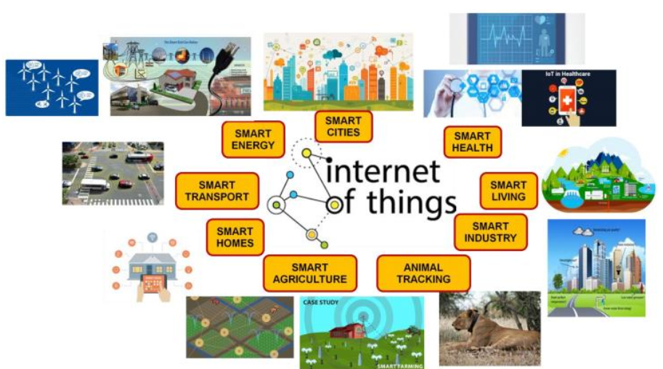

Gambar 1. Aplikasi dari Internet of Thing (IoT)
Berdasarkan analisis situasi terhadap permasalahan yang ditemui maka tujuan dari kegiatan adalah untuk memberikan solusi terhadap permasalahan yang sedang dihadapai oleh guru-guru SMK bidang Teknologi di Kabupaten Padang Pariaman, Khususnya SMK N 1 Sungai Limau.

Solusi dan Target
Berdasarkan permasalahan yang dihadapi serta dari hasil diskusi mengenai pengembangan yang akan dilakukan oleh pihak sekolah ke depanya maka penyelesaian yang disepakati dengan mitra adalah diberikan pelatihan kepada guru-guru mengenai aplikasi dari IoT. Pelatihan yang dilakukan berupa workshop dalam pengembangan media pembelajaran Mikrokontroller berbasis IoT. Kegiatan pelatihan diberikan kepada guru sebagai upaya peningkatan kompetensi dalam pembelajaran Mikrokontroller. Pelatihan yang dilakukan akan menjadi suplemen dalam pengembangan media pembelajaran oleh guru untuk peningkatkan soft skill dan hard skill peserta didik.
Secara rinci solusi yang diberikan dalam upaya mengatasi permasalahan yang dihadapi oleh pihak sekolah dapat dijelaskan sebagai berikut;
- Pengenalan konsep IoT
- Pengenalan sensor dan aktuator
- Pengenalan NodeMCU
- Pembuatan souce code untuk aplikasi IoT menggunakan perangkat lunak Arduino IDE.
- Praktek langsung mendesain dan mengaplikasikan IoT untuk mengontrol beban lampu berbasis internet. Kegiatan yang dilakukan berupa pemberian teori dan praktek langsung dalam membuat aplikasi IoT dengan objek menghidupkan dan mematikan lampu menggunakan smartphone.
Berikut prosedur yang dilakukan dalam rangka kesuksesan kegiatan yang adilakukan.
- Tahap persiapan
Persiapan perlu dilakukan untuk terlaksananya kegiatan dengan baik serta tujuan yang diharapkan bisa tercapai, persiapan yang dilakukan antara lain adalah
- Melakukan observasi sebagai upaya menghimpun informasi dan gambaran yang jelas terhadap kegiatan yang akan dilakukan.
- Melakukan pertemuan dan berdiskusi dengan seluruh tim untuk menetapkan langkah-langkah yang akan dilakukan dalam kegiatan serta menetapkan materi yang akan diberikan
- Tahap pelaksanaan kegiatan
Kegiatan pelatihan dilaksanakan dalam dua skenario, yakni;
- Penyampaian materi secara teoritis serta melakukan diskusi dan tanya jawab dengan peserta untuk mengetahui kemampuan awal peserta tentang materi yang disampaikan. Materi yang diberikan pada kegiatan teori adalah tentang konsep IoT, pengenalan sensor dan actuator, pengenalan NodeMCU, pengenalan perangkat lunak Arduino IDE dan bagaimana cara membuat sour code untuk aplikasi IoT.
- Kegiatan praktek langsung dalam mendesain dan membuat aplikasi IoT.
Setelah peserta mendapatkan teori maka dilanjutkan dengan kegiatan praktek dalam membuat alikasi IoT. Topik yang dipilih adalah membuat desain dan aplikasi IoT dalam menghidupkan dan mematikan lampu menggunakan smartphone.

METODE PELAKSANAAN
Tempat dan Waktu
Kegiatan pelatihan dilakukan di tempat mitra, yaitu SMK N 1 Sungai Limau pada tanggal 28 s/d 30 November 2021.
Khalayak Sasaran
Kegiatan yang dilakukan bertujuan untuk memberikan solusi terhadap permasalahan yang sedang dihadapi oleh guru maka sasaran dari kegiatan ini adalah guru. Peserta kegiatan pelatihan adalah guru yang mengajar pada program studi Teknik Elektronika Industri di SMK N 1 Sungai Limau.
Metode Pengabdian
Berdasarkan kepada permasalahan yang dimiliki oleh mitra kegiatan, maka solusi yang dilakukan adalah dengan mengadakan kegiatan pelatihan berupa workshop aplikasi dari IoT. Workshop yang dilakukan berupa pengembangan media pembelajaran Mikrokontroller berbasis IoT sebagai upaya peningkatan kompetesni dan keterampilan guru. Metode kegiatan yang dilakukan berupa difusi ipteks karena menghasilkan sebuah produk berupa trainer mikrokontroller berbasis IoT. Trainer ini juga dapat dimanfaatkan oleh guru dalam proses pembelajaran dikelas terutama pembelajaran pratikum. Metode yang digunakan dalam penyampaian materi baik yang bersifat teori maupun praktek menggunakan ceramah dan Tanya jawab serta praktek langsung membuat aplikasi IoT.
- Metode ceramah dan tanya jawab
Metode ini dipandang sesuai dalam penyampaian materi secara teoritis. Melalui tanya jawab dengan peserta kegiatan, tim pelaksana dapat mengadakan penjajakan mengenai kemampuan awal peserta tentang materi yang disampaikan.
- Praktek langsung
Setelah peserta kegiatan mendapatkan pengetahuan secara teoritis, kemudian diadakan kegiatan praktek secara langsung. Kegiatan praktek sebagai aplikasi dari IoT yang dipilih adalah membuat desain dan aplikasi dari IoT untuk kendali beban listrik berbasis internet. Pada kegiatan praktek ini, peserta mempraktekan langsung membuat source code pemrograman IoT menggunakan NodeMCU untuk mengontrol beban kelistrikan berbasis internet.

Indikator Keberhasilan
Indikator keberhasilan dari kegiatan ini adalah selesainya purwarupa media pembelajaran pratikum berupa trainer IoT yang dapat digunakan oleh guru dan siswa dalam proses pembelajaran
Metode Evaluasi
Agar tujuan yang diharapkan dari pelaksanaan kegiatan tercapai dengan baik serta pelaksanaan kegiatan dapat berjalan dengan lancar maka perlu diadakan suatu evaluasi. Evaluasi dilakukan terhadap dua aspek kegiatan, yaitu proses pekerjaan yang dilakukan dan hasil yang didapatkan.
- Evaluasi pada saat proses pelaksanaan kegiatan.
Evaluasi yang dilakukan adalah tentang kemampuan awal peserta kegiatan mengenai IoT serta aplikasinya dalam kehidupan seharai-hari. Evaluasi juga dilakukan untuk melihat kemampuan dasar peserta sebagai kemampuan pendukung seperti pengetahuan tentang mikroprosesor, pemograman, sensor dan aktuator serta rekayasa sistem kontrol.
- Evaluasi hasil kegiatan
Evaluasi ini dilakukan untuk mengetahui tingkat penyerapan materi dan praktek dari kegiatan yang dilakukan.

HASIL DAN PEMBAHASAN
Kegiatan pengabdian dilakukan pada SMK N 1 Sungai Limau dengan peserta sebanyak 15 orang. Pada tahap awal kegiatan dilakukan dengan metode ceramah untuk menjelaskan konsep mengenai IoT, pengenalan mikrokontroller (NodeMCU), sensor dan aktuator, pembuatan source code menggunakan Arduino IDE, serta aplikasi Blynk menggunakan smartphone. Kegiatan selanjutnya adalah praktek dalam membuat aplikasi IoT dengan objek mengendalikan beban kelistrikan yang ada di rumah tangga. Beban kelistrikan ini dianalogikan dengan menggunakan empat buah lampu. Konsep dari aplikasi IoT yang digunakan untuk mengendalikan beban kelistrikan yang dianalogikan dengan empat buah lampu tersebut dapat dilihat pada gambar 2
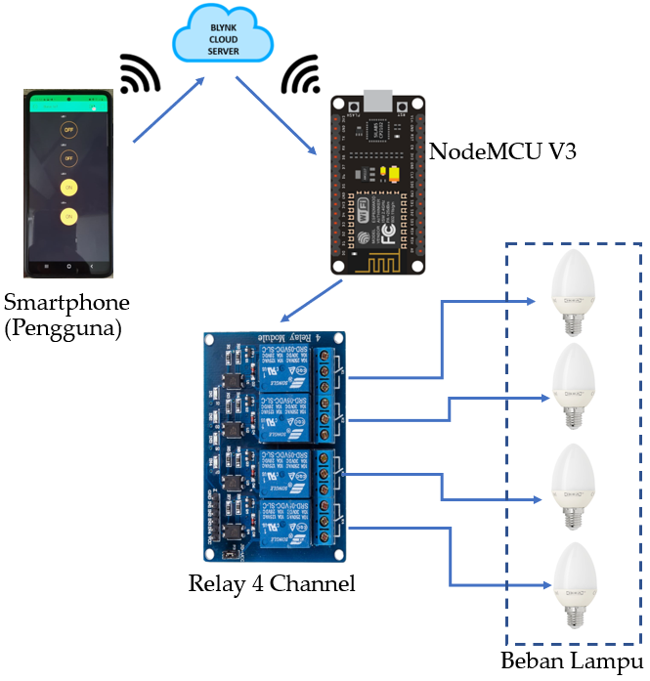
Gambar 2. Konsep IoT yang diterapkan
NodeMCU pada gambar 2 merupakan sebuah prosesor yang menjadi pusat kendali dari semua sistem, diprogram menggunakan perangkat lunak Arduino IDE seperti pada gambar 3.

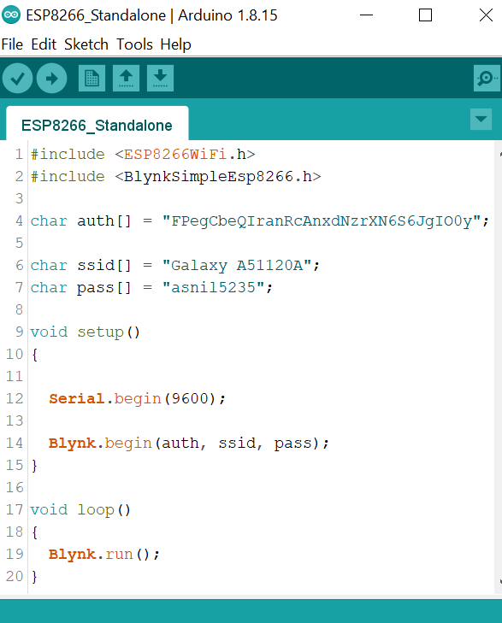
Gambar 3. Source code yang dibuat pada perangkat lunak arduino IDE
Sedangkan untuk input atau perintah untuk mengendalikan beban kelistrikan mengunakan aplikasi Blynk yang dapat di download secara gratis pada aplikasi Play Store.

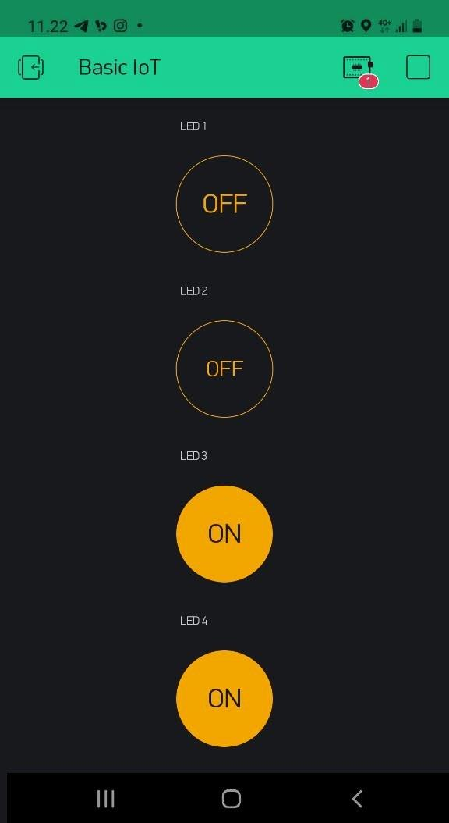

Gambar 4. Tampilan aplikasi blynk pada smartphone
Tombol-tombol yang terdapat pada gambar 4 adalah untuk mengendalikan beban pada sistem IoT yang sudah dibangun. Tombol pertama dan kedua dengan kode LED 1 dan LED 2 bertuliskan “OFF” artinya artinya kondisi beban listrik berupa lampu pada saat keadaan mati. Sedangkan untuk tombol LED 2 dan LED 3 yang bertuliskan “ON” adalah kondisi lampu dalam keadaan hidup. Artinya, sistem terhubung ke beban dan mengalirkan arus listrik sehingga lampu bisa menyala dan tombol jika pada kondisi “ON” akan berubah warna menjadi kuning, seperti pada gambar 5.

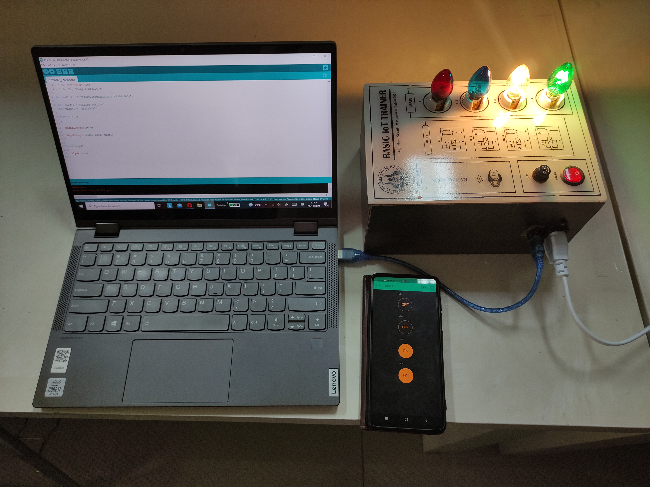

Gambar 5. Sistem kendali lampu menggunakan IoT
Pada akhir kegiatan juga dilakukan sebuah evaluasi untuk mengetahui persepsi peserta terhadap kegiatan yang dilakukan. Hasil evaluasi dilihat dari angket yang diisi oleh peserta pelatihan seperti yang terdapat pada tabel1
Tabel 1. Persepsi peserta terhadap kegiatan
No | Indikator | Skor | %Skor
1 | Pembelajaran | 70 | 93,3
2 | Perilaku | 72,6 | 96,8
3 | Reaksi | 71,83 | 95,78
4 | Hasil | 72,75 | 97
 | Skor total | 71,8 | 95,73

Sedangkan untuk menghitung rentang skala dalam menentukan skor yang digunakan adalah menggunakan persamaan (1)
RS = n (m-1) / m (1)
RS adalah rentang nilai skala, n adalah jumlah semua sampel dan m adalah jumlah alternetif jawaban setiap item.

RS = 15 (5-1) /5
RS = 12

Skor terendah dapat dihitung dengan persamaan (2) dan skor tertinggi dihitung menggunakan persamaan (3).
Skor terendah = jumlah sampel x bobot terendah (2)
Skor tertinggi = jumlah sampel x bobot tertinggi (3)

Menggunakan persamaan (2) maka didapatkan nilai skor terendah adalah;
Skor terendah adalah 15 x 1 = 15.
Sedangkan untuk skor tertinggi adalah;
Skor tertinggi adalah 15 x 5 = 75
Sehingga rentang skor dengan kriteria yang ditetapkan seperti pada table 2

Tabel 2. Kriteria berdasarkan rentang skor yang diperoleh
Rentang Skor | Kriteria
15 - 26 | Sangat tidak setuju
27 - 38 | Tidak setuju
39 - 50 | Ragu-ragu
51 - 62 | Setuju
≥ 63 | Sangat setuju

Skor pembelajaran bernilai 70 seperti pada table 1 artinya persepsi peserta termasuk kategori sangat setuju jika pembelajaran yang dilakukan pada saat pelatihan sudah baik. Skor indikator perilaku 72,6 artinya peserta sangat setuju jika kegiatan pelatihan memberikan perilaku yang positif yang sangat mendukung terhadap kegiatan yang dilakukan. Sedangkan untuk indikator reaksi dan hasil juga mendapatkan persetujuan yang sama dari peserta dengan nilai 71,83 dan 72,75. Dari skor jawaban responden, pembelajaran mendapatkan skor jawaban 70 atau 93,3%. Artinya mendapatkan persetujuan yang sama dari peserta bahwa kegiatan pembelajaran yang dilakukan pada saat pelatihan sudah berjalan dengan sangat baik. Secara keseluruhan dari semua indicator didapatkan nilai 71,8 yang berada pada posisi kriteria sangat setuju. Dengan kata lain, persepsi peserta mengatakan sangat setuju bahwa kegiatan pelatihan yang dilakukan sudah berjalan dengan sangat baik. Gambar 6 adalah foto disaat mendampingi guru dalam membuat program IoT.
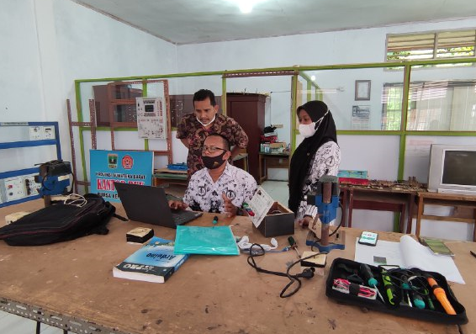

Gambar 6. Mendampingi guru membuat program IoT pada saat pelatihan
Berdasarkan analisis persepsi peserta terhadap kegiatan yang dilakukan dapat ditemukan beberapa hal penting yang menjadi bahan evaluasi bagi tim pelaksana kegiatan. Diantaranya persepsi peserta menyatakan setuju bahwa pelaksanaan kegiatan sudah berjalan dengan baik. Selanjutnya respon positif dari peserta terhadap fasilitas yang digunakan serta aktivitas yang dilakukan pada waktu kegiatan pelatihan. Dilihat dari indikator yang dianalisis maka peserta juga mendapatkan manfaat yang besar serta dalam upaya peningkatan kualitas peserta sangat membantu sekali.

KESIMPULAN
Kegiatan pelatihan berupa perancangan dan aplikasi IoT untuk peningkatan kompetensi guru SMK melalui pengembangan media pembelajaran berbasis IoT telah dilaksanakan dan berjalan dengan baik. Kegiatan yang dilakukan juga berhasil membuat trainer IoT yang dapat dimanfaatkan dalam proses pembelajaran oleh guru dan siswa. Berdasarkan hasil analisis dapat dikatakan bahwa pelaksanaan kegiatan pelatihan mendapat respon yang positif dari peserta dan memiliki manfaat yang dalam serta sangat membantu terhadap peningkatan kualitas diri peserta pelatihan. Sebagai upaya dalam menyikapi kemajuan teknologi, maka kompetensi guru dalam menguasai IoT harus ditingkatkan agar tidak tertinggal. Hal ini juga akan berefek kepada proses pembelajaran berupa inovasi dan kreatifitas guru dalam pengembangan media pembelajaran berbasis IoT.

DAFTAR PUSTAKA
Asnil, Krismadinata, Eliza, F., Husnaini, I., & Maulana, R. (2020). Aplikasi IoT untuk kendali beban listrik. JTEIN: Jurnal Teknik Elektro Indonesia, 1(2), 207–211.
CloudHost. (2019). Mengenal apa itu Internet of Things (IoT) defenisi, manfaat, tujuan dan cara kerja. Https://Idcloudhost.Com/.
Direktur Jendral, P. D. dan M. (2017). Lampiran keputusan direktur jendral pendidikan dasar dan menengah nomor:130/D/KEP/KR/201 Tanggal: 10 Februari 2017 tentang struktur kurikulum pendidikan menengah kejuruan (130/D/KEP/KR/201 TANGGAL).
Isnarto, Abdurrahman, & Sugianto. (2017). Pengembangan laboratorium media pembelajaran berbasis kebutuhan sekolahj. Jurnal Profesi Keguruan, 3(2), 244–252.
Megawati, S., & Lawi, A. (2021). Pengembangan sistem teknologi internet of things yang perlu dikembangkan negara indonesia. Journal Information Engineering and Educational Technology, 05(01), 19–26.
Rachman, F. Z. (2017). Smart home berbasis IoT. SNITT-Politeknik Negeri Balik Papan, 369–374.
Salazar, C. (2016). Internet of Things-IOT : definition , characteristics , architecture , enabling technologies , application & future challenges. International Journal of Engineering Science and Computing, 6(5), 6122–6131. https://doi.org/10.4010/2016.1482
Sesneg, R. I. (2003). Undang-undang republik indonesia nomor 20 tahun 2003 tentang sistem pendidikan nasional (20 tahun 2003).
Utami, B. R. P., Arimbawa, I. W. A., & Bimantoro, F. (2019). Sistem presensi siswa berbasis internet of things menggunakan sensor sidik jari pada SMK perhotelan 45 mataram. Jurnal Teknologi Informasi Komputer Dan Aplikasinya (JTIKA), 1(2), 224–232. https://doi.org/10.29303/jtika.v1i2.59
Vermesan, O., & Friess, P. (n.d.). Internet of Things – from research and innovation to market deployment. River Publishers.
Vermesan, O., & Friess, P. (2013). Internet of things - Converging technologies for smart environments and integrated ecosystems (Issue January). River Publishers.
Vuksanovi, D., Ugarak, J., & Korčok, D. (2016). Industry 4 . 0 : The future concepts and new visions of factory of the future development. SINTEZA 2016 ; International Scientific Cenference on ICT and e-Business Related Research, January 2016, 293–298. https://doi.org/10.15308/Sinteza-2016-293-298

